Fecha: 29 de abril de 2014

Boletín de prensa Nº 1017

2º CONGRESO ALIANZA DEL PACÍFICO CONVOCA SECTORES PRIVADOS Y ESTATALES

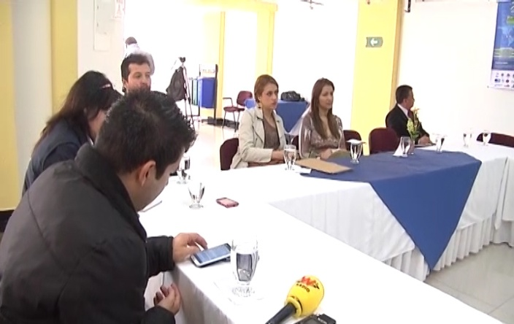

El próximo martes 6 y miércoles 7 de mayo en el Club Colombia de Pasto, se realizará el 2º Congreso Alianza del Pacífico, anunció el rector de la Universidad Autónoma de Nariño, Tito Jaime Colunge Benavides quien explicó que esta es una oportunidad para integrar la academia, sector público y privado en favor de las regiones de Nariño y Putumayo.

El foro abierto al público, busca fortalecer la conectividad y la cooperación mutua a través del intercambio de conocimientos e investigación. “Esta será una plataforma para la diversificación de las exportaciones con destino al continente asiático” manifestó el rector.

Por su parte, la Jefe de la Oficina de Asuntos Internacionales de la Alcaldía de Pasto, Andrea Lozano Almario, explicó que reforzando el Pacífico es posible fortalecer el departamento de Nariño y por consiguiente el desarrollo integral de su capital, Pasto. “Nosotros tenemos una oportunidad valiosa, un evento con los embajadores de Chile, México y Perú, y representantes del Gobierno Nacional; es una ocasión para integrar las 3 subregiones del departamento, visibilizarnos a nivel nacional y con la Alianza del Pacífico la ampliaríamos, en principio a los cuatro países que la conforman”, señaló la funcionaria.

Contacto: Jefe de Oficina de Asuntos Internacionales, Andrea Lozano Almario. Celular: 3165791985

ALCALDE VERIFICA DINÁMICA DE MOVILIDAD EN INTERCAMBIADOR VIAL

Preocupado por la dinámica de la movilidad se presenta en el intercambiador vial Agustín Agualongo y sectores aledaños, el Alcalde de Pasto Harold Guerrero López y el Secretario de Tránsito Municipal Guillermo Villota Gómez, en compañía de funcionarios de Avante realizaron una visita para verificar cuál es la situación del tráfico vehicular en ese sector de la ciudad a determinadas horas del día.

El mandatario local planteó alternativas de solución que serán estudiadas por el organismo de tránsito, Avante y la Gobernación de Nariño, con el propósito de mejorar la movilidad; así como también garantizar la integridad física de los peatones que a diario circulan por la zona.

La Secretaría de Tránsito realizará el estudio pertinente para iniciar con la demarcación y señalización vertical de todo el intercambiador, lo que permitirá brindar herramientas de seguridad. En el sitio, las autoridades también realizarán jornadas de capacitación a conductores, pasajeros y peatones para concienciarlos sobre la importancia de respetar la normatividad. “En este tipo de proyectos, los actores de la movilidad deben utilizar la inteligencia vial para evitar accidentes y fortalecer la cultura ciudadana” puntualizó el Secretario de Transito.

Contacto: Secretario de Tránsito y Transporte, Guillermo Villota Gómez. Celular: 3175010861

ESTE MIÉRCOLES, SE SUSPENDE SUMINISTRO DE AGUA EN 9 SECTORES DE PASTO

EMPOPASTO S.A. E.S.P. informa que con el objeto de instalar cuatro (4) válvulas de diámetro 3 pulgadas y realizar dos (2) empalmes de refuerzo de tubería de diámetro 3 pulgadas sobre la red de acueducto en los barrios Niño Jesús de Praga, San Albano y Nueva Aranda, es necesario suspender el servicio de acueducto este miércoles 30 de abril de 2014, de 8:00 de la mañana a 8:00 de la noche en los siguientes barrios:

Bellavista, Buenos Aires, Camino Viejo, Cárcel Judicial, Cementerio, Libertad, Marquetalia, Nueva Aranda y San Albano. La empresa ofrece disculpas por los inconvenientes registrados durante la ejecución de estos trabajos y recuerda que la entidad trabaja por el desarrollo de la ciudad.

Contacto: Coordinadora de comunicaciones EMPOPASTO, Liliana Arévalo. Celular: 3017356186

CARAVANA DE CULTURA CIUDADANA PREMIARÁ A LOS BUENOS CIUDADANOS

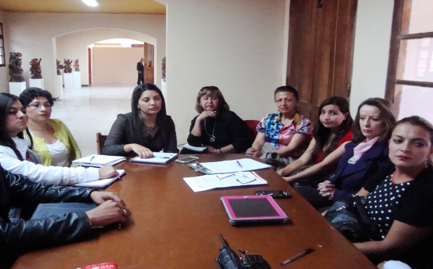

El Comité de Cultura Ciudadana, liderado por las Secretarías de Cultura y de Gobierno del municipio de Pasto, socializó el proyecto de la Caravana de Cultura Ciudadana que se realizará en Pasto, después de su onomástico. En la jornada se inició el diseño de las actividades que se ejecutarán para este fin.

La Subsecretaria de Cultura Ciudadana, Magda Cadena Jiménez, manifestó que se la intención es ir a los barrios para hacer un reconocimiento a los buenos ciudadanos. “Hay cientos de personas que hacen obras y tienen actitudes positivas, conocen los horarios de recolección de basuras, pagan sus impuestos y servicios oportunamente, saben a qué número deben llamar si necesitan apoyo de la Policía, a esos ciudadanos queremos premiar”, precisó la funcionaria.

Contacto: Subsecretaria de Cultura Ciudadana, Magda Cadena Jiménez. Celular: 3206988725

MODIFICAN HORARIO DE ATENCIÓN EN ALCALDÍA DE PASTO

La Alcaldía de Pasto a través de la Resolución 0304 del 29 de abril de 2014, informa que se modifica temporalmente el horario de trabajo en la Alcaldía Municipal de Pasto este miércoles 30 de abril de 2014 de 8:00 de la mañana a 12:00 del medio día, con el fin de conmemorar a los servidores públicos, el Día Internacional del Trabajo.

Por ello resuelve autorizar a todo el personal de la Administración Municipal, laborar en horario especial. Para más información al respecto, consultar el siguiente link: http://www.pasto.gov.co/index.php/resoluciones/resoluciones-2014?download=5804:res_0304_29_abr_2014_talento_humano

Contacto: Subsecretario de Talento Humano, Ernesto Andrade. Celular: 3002327215

DÉCIMO ENCUENTRO COMUNITARIO JAC, JAL y AUTORIDADES INDÍGENAS

La Alcaldía de Pasto a través de la Secretaría de Desarrollo Comunitario comprometida con el cambio cultural y el desarrollo del municipio, invita al Décimo Encuentro Comunitario JAC, JAL y Autoridades Indígenas como parte de la etapa formativa del proceso de Presupuesto Participativo que se llevará a cabo este sábado 3 de mayo en el colegio INEM desde las 2:00 de la tarde.

La secretaria de la dependencia Patricia Narváez Moreno, explicó que durante la jornada se tratarán los temas: Veeduría Ciudadana, Control Social, Enfoque Diferencial con Equidad de Género y contará con el apoyo de Contraloría, Personería y Oficina de Género de la Administración Local.

Contacto: Secretaria de Desarrollo Comunitario, Patricia Narváez Moreno. Celular: 3014068285

CREAN COMITÉ MUNICIPAL DE INCLUSIÓN PRODUCTIVA

La Alcaldía de Pasto a través del Decreto 0200 del 28 de abril de 2014, decreta crear el Comité Municipal de Inclusión Productiva del Municipio de Pasto que tendrá como objetivo coordinar y ejecutar acciones orientadas a brindar oportunidades de empleo y/o oportunidades de ingresos para la población en situación de pobreza, pobreza extrema, víctima y vulnerable con el fin de mejorar las condiciones económicas de los habitantes en materia de equidad e inclusión.
Para más información acerca del tema, favor consultar el siguiente link: http://www.pasto.gov.co/index.php/decretos/decretos-2014?download=5802:dec_0200_28_abr_2014

Pasto Transformación Productiva

María Paula Chavarriaga Rosero

Jefe Oficina de Comunicación Social
Alcaldía de Pasto

